Министерство науки и высшего образования Российской Федерации

Федеральное государственное бюджетное образовательное учреждение

высшего образования

«Вятский государственный университет»

Колледж ВятГУ

**ОТЧЕТ**

**ПО ДОМАШНЕЙ КОНТРОЛЬНОЙ РАБОТЕ №3**

**«ВЫЧИСЛЕНИЕ ЗНАЧЕНИЙ ФУНКЦИИ»**

**ПО ДИСЦИПЛИНЕ «ОСНОВЫ АЛГОРИТИЗАЦИИ И ПРОГРАМИРОВАНИЯ»**

Выполнил: студент учебной группы

ИСПк- 101-51-00

**Баданин Олег Владимирович**

Преподаватель:

Сергеева Елизавета Григорьевна

Киров

2022

В отчете должны отображаться:

1. Цель лабораторной работы
2. Формулировка задания (с вариантом)
3. Схема алгоритма с комментариями
4. Код программы
5. Результат выполнения программы
6. Вывод

**Цель контрольной работы:**

Освоить синтаксис построения процедур и функций, изучить способы передачи данных в подпрограммы, получить навыки организации минимального пользовательского интерфейса.

**Задание:**

Вариант 1

1. Реализовать программу вычисления площади фигуры, ограниченной кривой 1*x^+(-2)*x^2+(5)*x+(17 )и осью OX (в положительной части по оси OY).

2. Вычисление определенного интеграла должно выполняться численно, с применением метода правых прямоугольников.

3. Пределы интегрирования вводятся пользователем.

4. Взаимодействие с пользователем должно осуществляться посредством case-меню.

5.Требуется реализовать возможность оценки погрешности полученного результата.

6. Необходимо использовать процедуры и функции там, где это целесообразно.

3.Схема алгоритмов

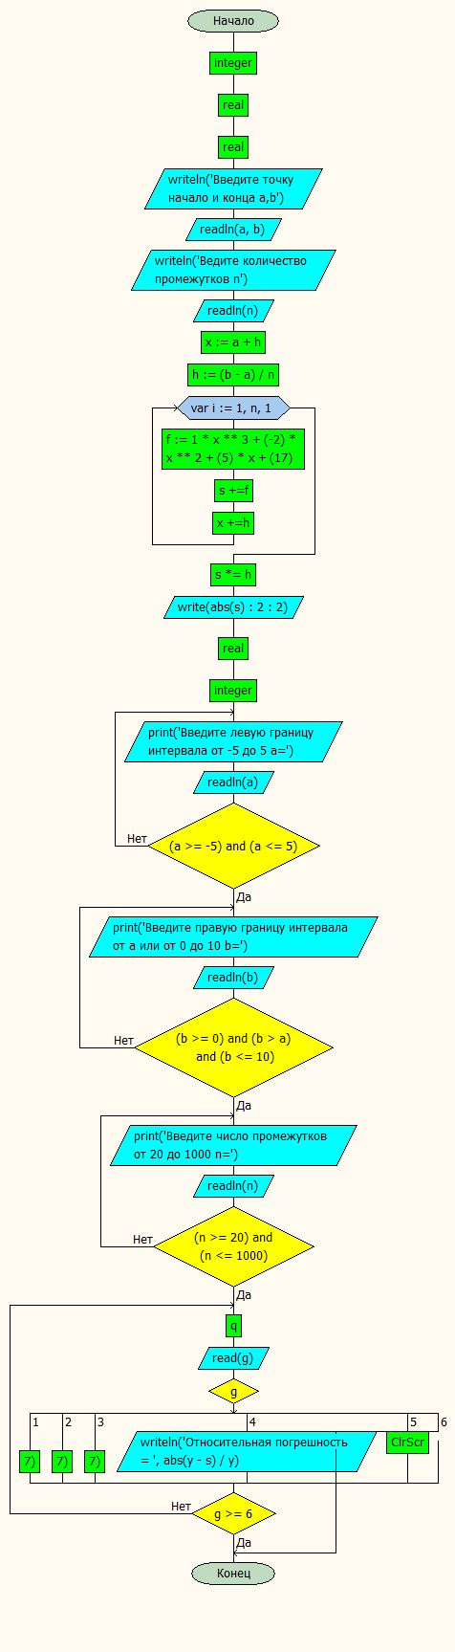

Рисунок 1-Схема алгоритма к задаче

4 код программы

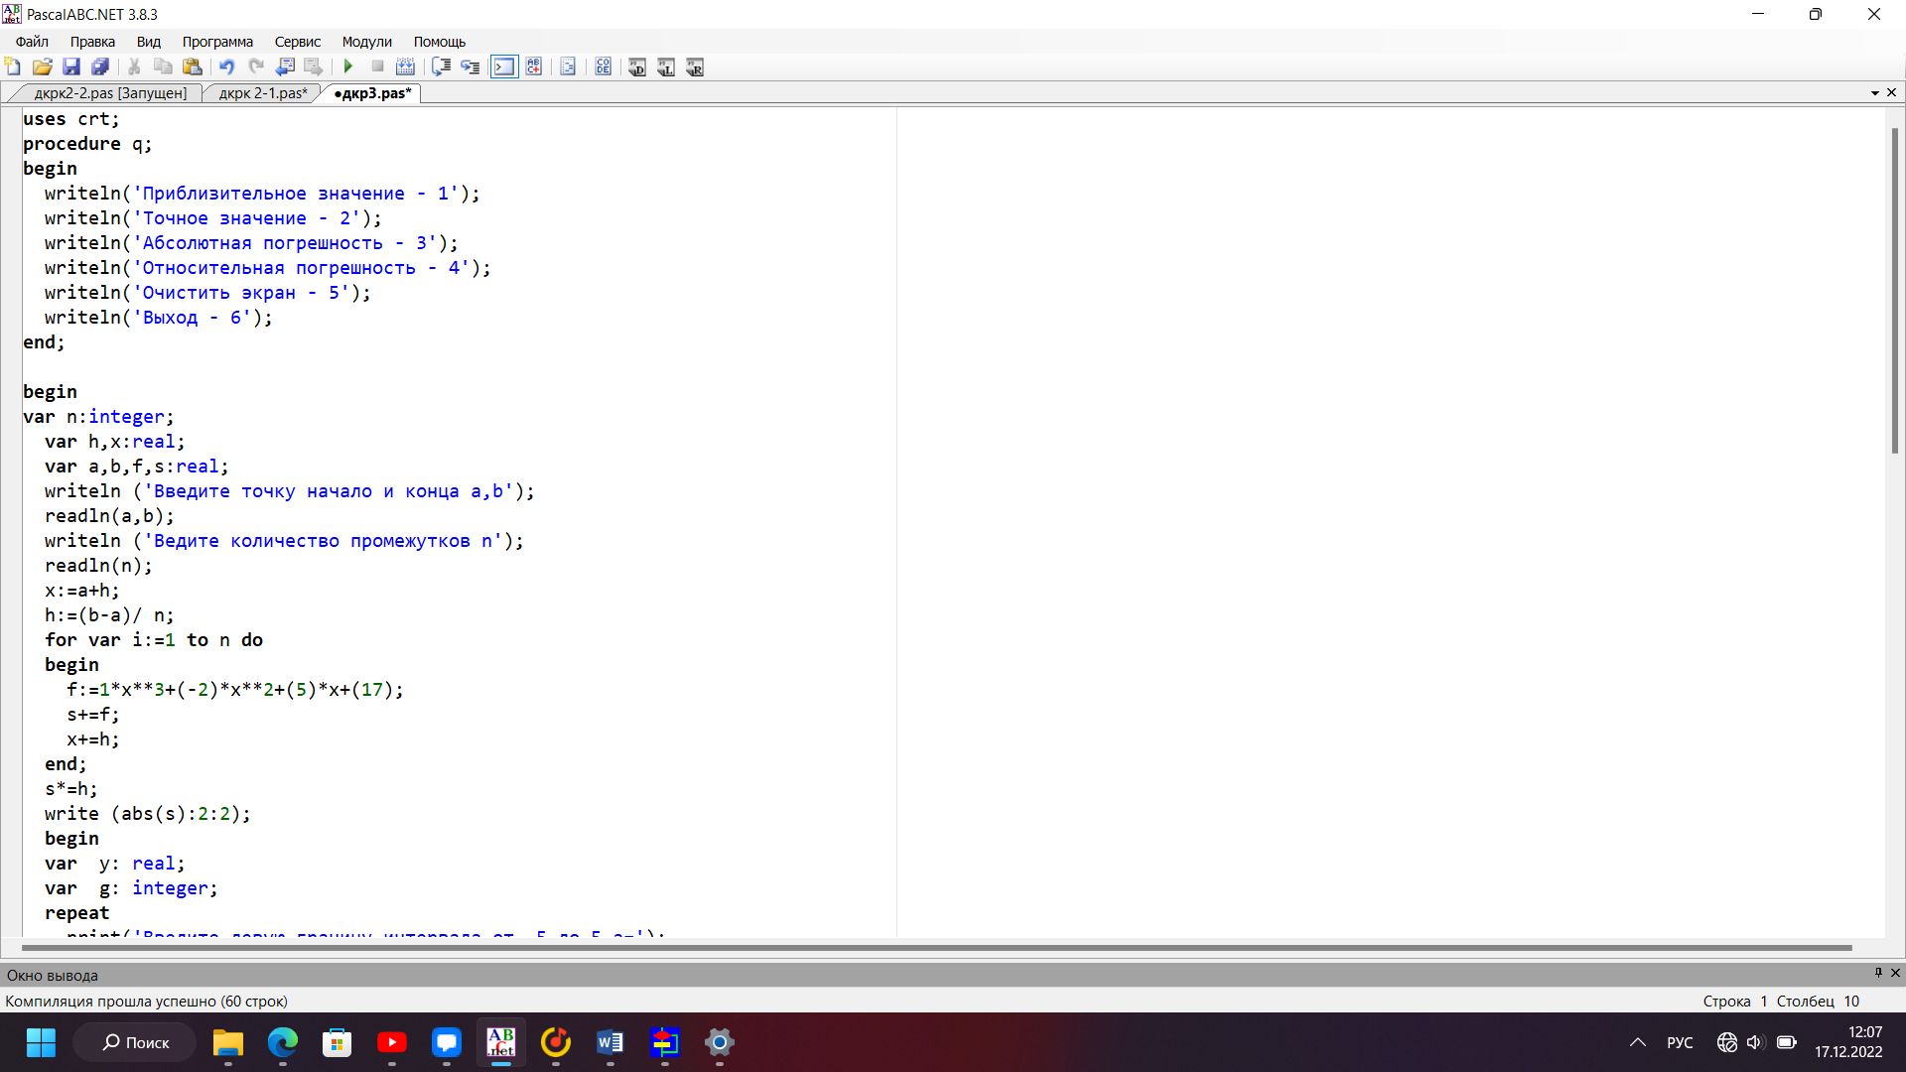

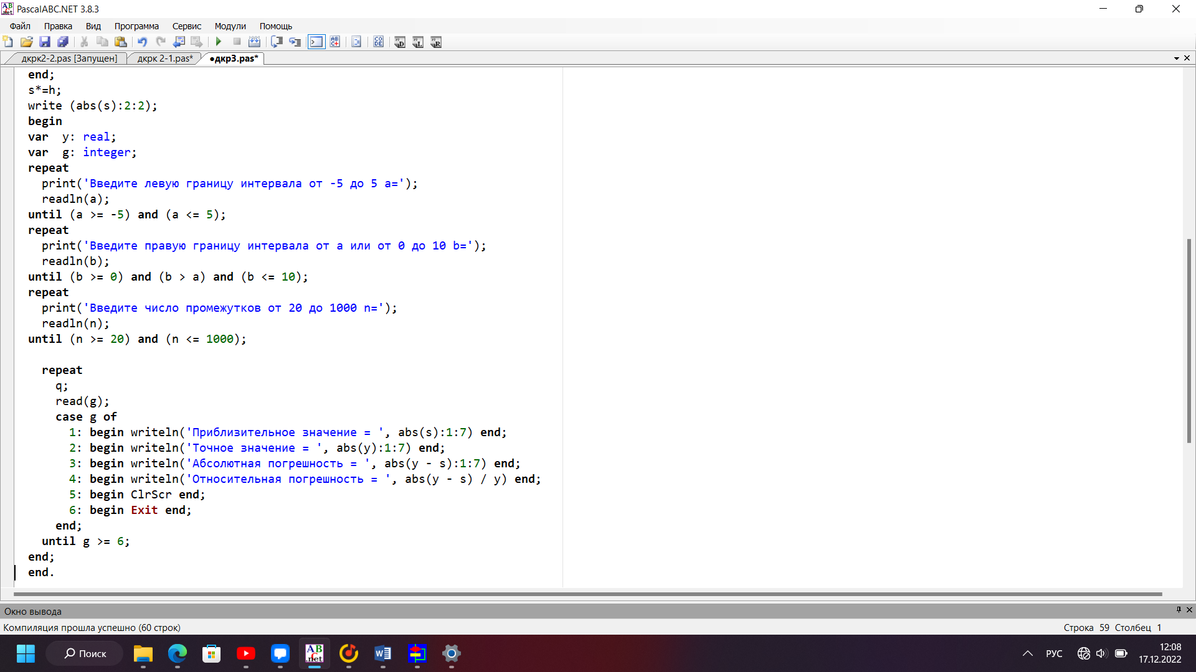

Рисунок 2-Код на pascal для задачи 1

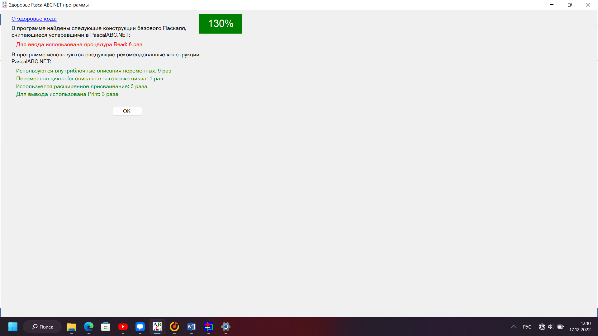

Рисунок 3-Здоровье кода программы на Pascale

5.Результат выполнения программы

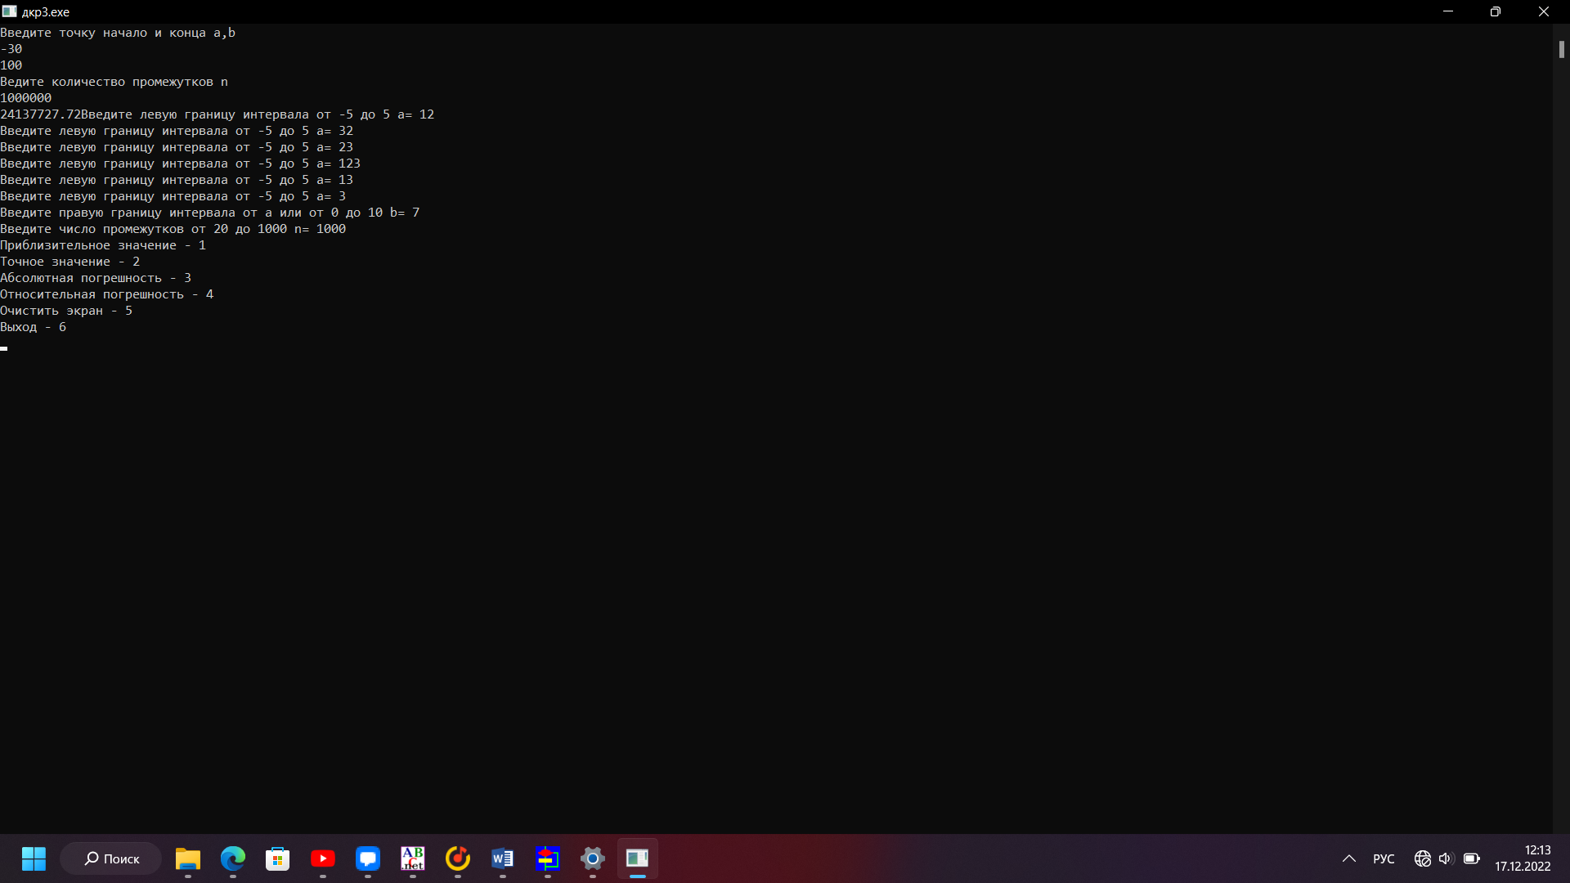

Рисунок 4-Вывод программы

6. В ходе работы были получены программы, исполняющие действия с синтаксем построения функций .

В ходе работы были получены знания о Здоровье Паскаль, как оптимизировать код на Паскале таким образом, чтобы его уровень здоровья был 100% и выше. Так же было изучено и понято что такое Case меню и как его использовать в дальнейшем .

В результате получена программа, с помощью которой можно вычислят функции используя метод правых прямоугольников . Работы была не из легких пришлось немного повозиться, но я с этим справился и сделан отчет.